**倪 萍**

湖北20岁女孩

武汉大学广告学学士学位

华中科技大学日语辅修学位

专业课平均成绩第一，已保研

**TEL:15171-454849**

**E-mail:804234108@qq.com**



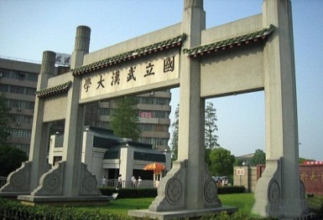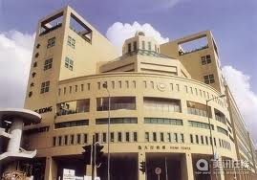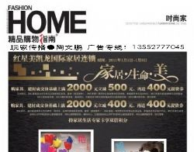

**策划**

文笔扎实，想法创新，参与校级科研项目，有多个案例策划经验

**英语**

通过大学英语四六级、BEC商务英语中级，境外交流适应全英文教学

**电脑**

熟练运用Word、PPT、Excel、SPSS、Photoshop、Illustrator

**设计**

设计软件熟练，可以完成平面、影视多种媒体的设计制作



**征文•案例分析等奖励**

* 助我成才征文大赛校级三等奖
* 第十七届康腾全国高校学生案例分析大赛优秀奖
* 新闻与传播学院2007级模拟招标大赛全场大奖、最佳团队展示奖

**奖学金•志愿者•国家级奖励**

* 2006年校长新生奖学金
* 2008年校级优秀志愿者
* 第三届全国大学生广告大赛广播类国家级优秀奖



**香港浸会大学•境外国际交流**

2010年9月赴香港浸会大学交流一学期，适应课堂全英语教学。结交了来自世界各国的交流生以及香港本地学生，全面提高了自己的运用英语、适应环境，独立思考的各方面能力.视野更开阔，思想更多元，看问题更成熟。

**《精品购物指南》•企业项目实习**

2010年3月至6月北京《精品购物指南》房地产事业部实习生

完成多份策划大纲、专题稿件以及针对不同客户的营销推广方案。包括：《中国国际房展交易会营销方案》、《洋屋运动—五月花园洋房》、《2010年远洋世博会合作方案》等。

**武汉大学•社团活动策划**

2008武汉大学国际交流协会宣传部副部长、2009大学生艺术协会宣传部副部长。参加多次校级活动，负责活动策划与宣传海报和喷绘设计工作。包括 “武汉大学第三届珞珈金秋国际文化节”、“留学沙龙” “点亮武大爱照亮罗田心”公益募捐等。